全国旅行社管理系统
中赴俄免签团队
操作手册

2018.08

目录

一、登录系统 2
1、系统登陆网址： 2
2、系统登陆账号： 3
二、创建赴俄团队 3
1、进入团队系统 3
2、进入赴俄团队业务 3
3、新增赴俄团队 4
4、录入团队名单表 6
三、投保并报审 6
四、打印名单表 11
五、盖章流程 13
六、预存账户管理－我的账户 14
七、退回团队和保费 18
八、系统菜单说明 18
九、操作权限 19
十、客服支持 19
十一、常见问题及解答 19

一、登录系统

1、系统登陆网址：
赴俄免签团队的申报，在全国旅行社管理系统上进行操作，系统的网址是：
http://lxs.12301.cn （与团队系统常规登陆方式一样）。

2、系统登陆账号：
旅行社的系统登陆账号，由所在地旅游主管部门添加，或者由旅行社的系统管理员（已有系统账号）来添加本旅行社的其它账号。可以用密码来登陆，如果忘记密码，还可以通过接收短信验证码进行登陆。

二、创建赴俄团队

1、进入团队系统
登录全国旅游监管服务平台，并进入“团队业务”（如图2-1）；
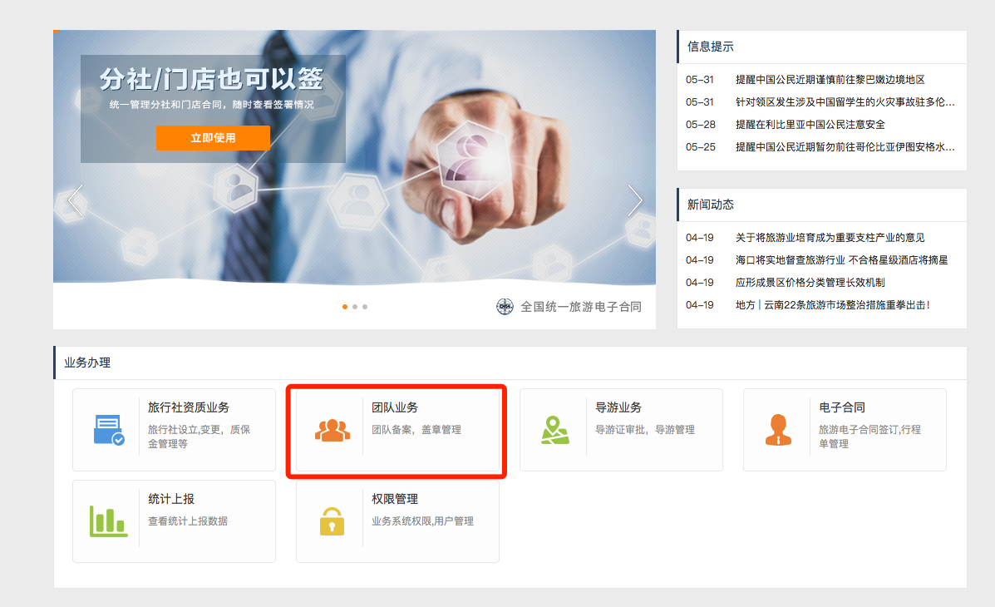
图2-1

2、进入赴俄团队业务
在左侧菜单中找到“赴俄游团队”（如图2-2）；
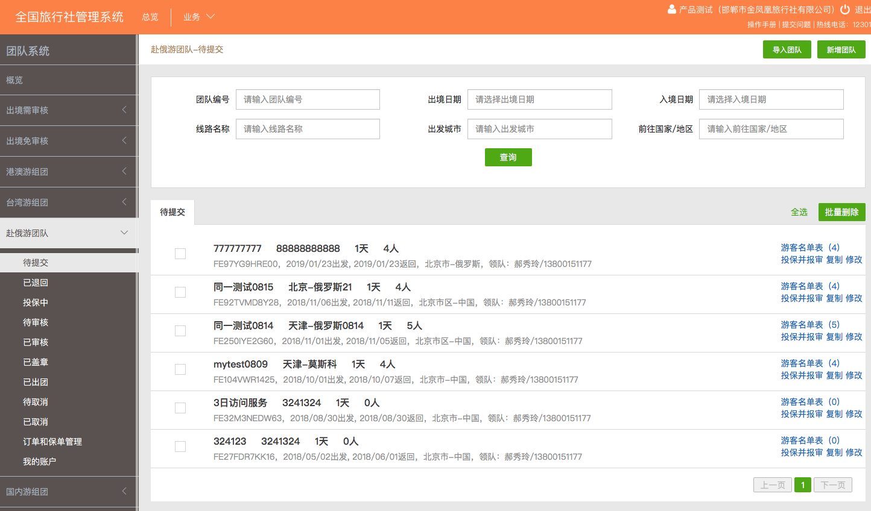
图2-2

3、新增赴俄团队
点击右上角的“新增团队”，进入填报页面，按照页面内容填写团队信息和行程单信息；（如图2－3）
点击“导入团队”，还可以通过导入excel模版的方式将团队信息导入到系统中，
需要注意的是必须要下载使用本系统里提供的excel才可以导入。
另外需要注意的几点：
- 大交通：如果出发或返程中有飞机这种交通方式，则需要选“飞机”；
如果出发和返程都是陆路或轮船交通方式，则选“陆路/轮船”。
- 地接社：可以输入地接社名字或许可证号进行搜索；
- 出境日期和时间：填写飞机的航班从国内出发时间或陆路交通从国内出发时间；
- 入境日期和时间：填写飞机的航班到达国内时间或陆路交通的到达国内时间；
- 领队：必须是本社的领队才可以，无法使用其他旅行社领队，如果想要使用其他旅行社领队，需要让导游从其他旅行社转入到本社才可以，具体的流程如下（按顺序执行，且以下流程均在监管平台上完成）：
- 导游在监管平台的导游系统（https://tourguide.12301.cn）申请解除当前旅行社合同；
- 当前旅行社在旅行社系统（http://lxs.12301.cn）的导游业务模块上进行操作，审核通过同意解除；
- 导游在监管平台的导游系统（https://tourguide.12301.cn）申请加入本旅行社；
- 本旅行社在旅行社系统（http://lxs.12301.cn）的导游业务模块上进行操作，审核通过同意转入；
- 本旅行社所在旅游主管部门在监管平台上审核通过，完成转入本社。
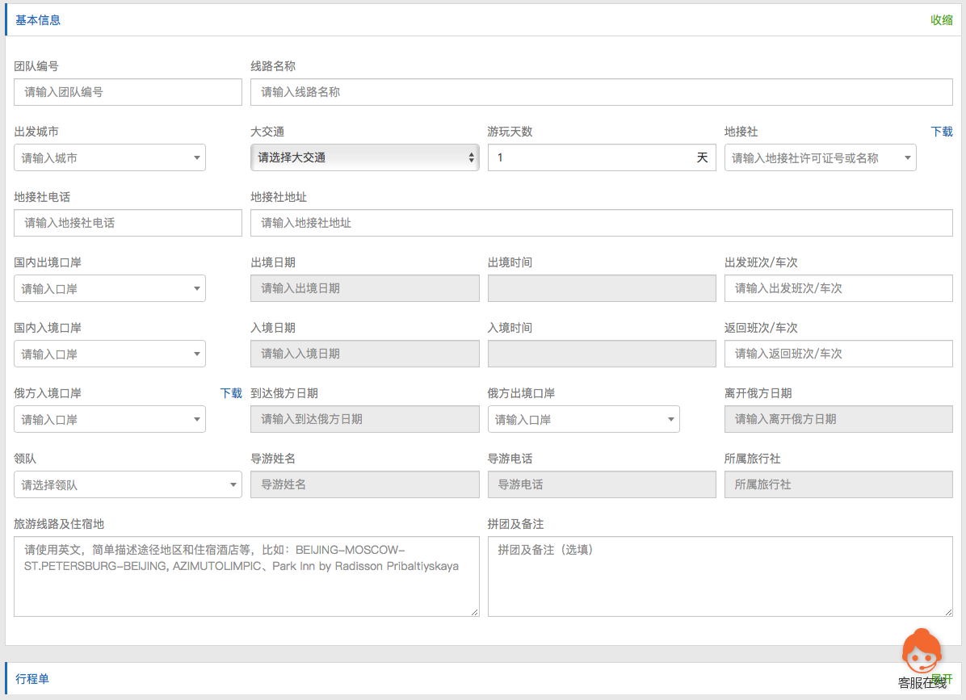
图2-3

4、录入团队名单表
录入团队基本信息和行程信息后，点击“下一步”进入填写游客名单表页面；（如图2-4）
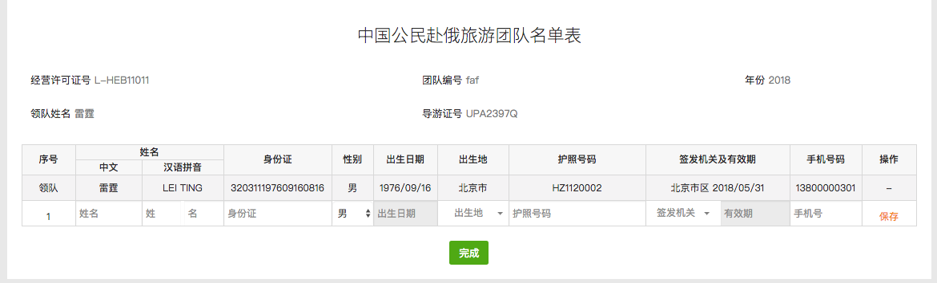
图2-4
请务必准确填写游客的信息，以免影响投保；除了手动逐个输入游客信息，还可
以通过excel模版方式导入游客信息，但必须下载使用本系统提供的excel模版。
需要注意：团队名单人数至少5人（包含领队），最多50人（包含领队）。

三、投保并报审
1、在“待提交”列表中，找到已填写完成的团队；（如图3-1）
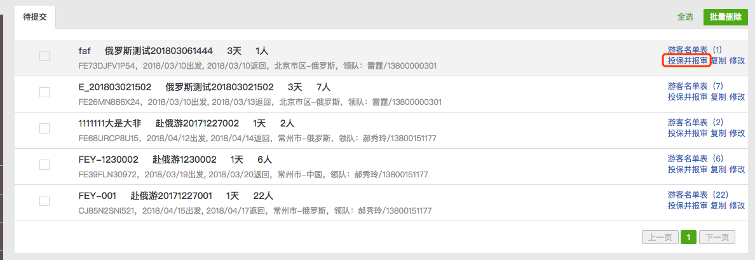
图3－1
- 点击列表中的“投保并报审”，进入确认投保信息页；（如图3-2）
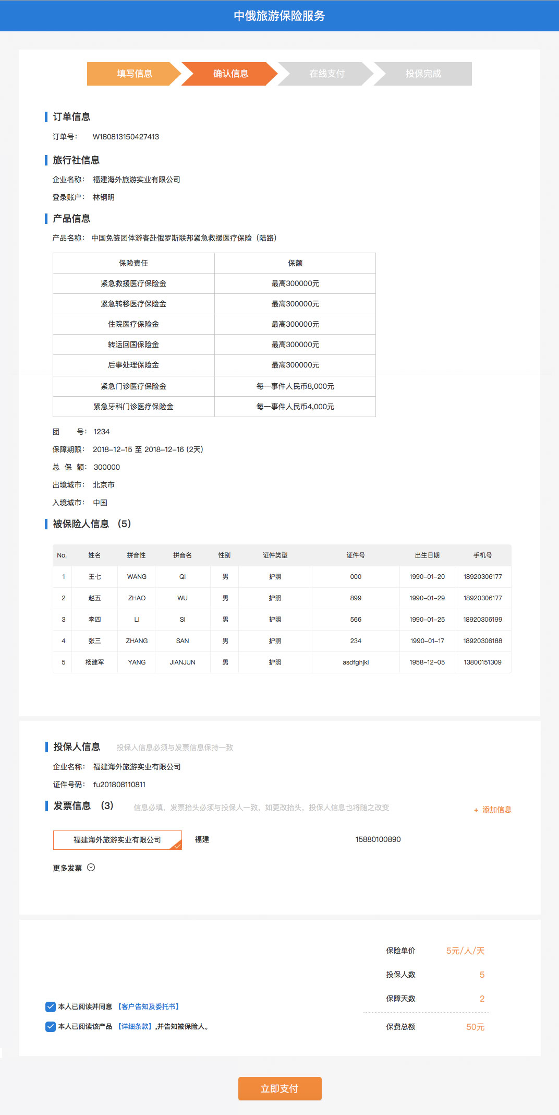
图3-2

- 投保时，投保主体必须与发票抬头一致，更换发票信息即更换投保人主体；
- 更换发票信息，请点击“添加发票信息”（请务必准确填写发票信息，以免影响发票收据凭证，发票为电子发票，将以月结的形式反馈到QQ服务群中查询），投保时，系统会默认选中上次旅行社投保的发票信息；（如图3-3）
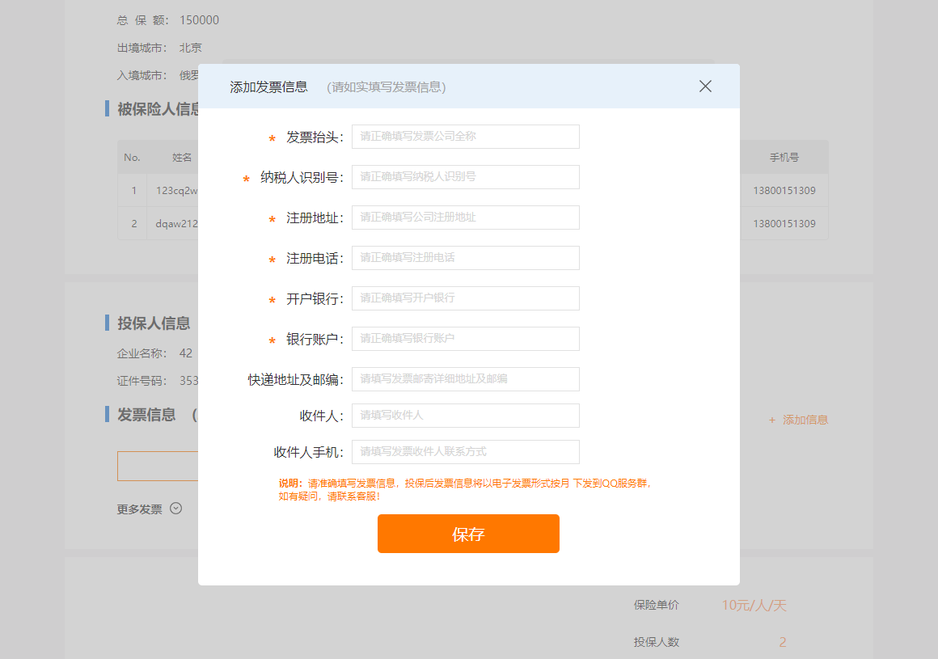
图3-3
- 点击“立即支付”按钮进入支付页面，可选择预付保费账户余额、微信、支付宝、企业网银在线转账方式进行支付；（如图3-4）
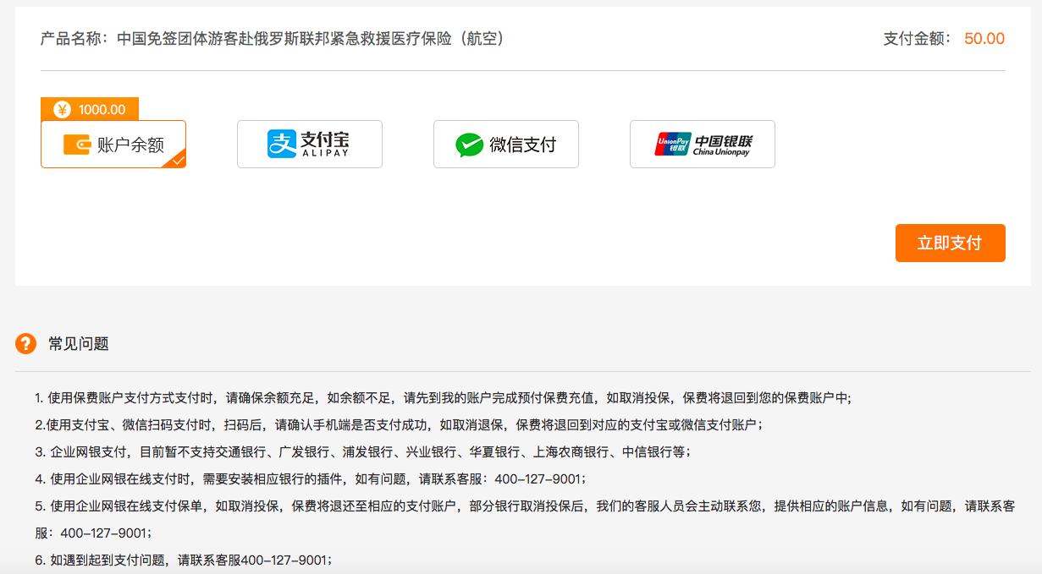
图3-4
- 发生取消退保情况时，选择微信或支付宝支付方式，将自动退回到原相应的支付账户（0～3天）；选择预付保费支付方式，将自动退回到预付保费账户余额中；选择企业网银支付，会原路退回到对应支付账户，部分银行我们的客服人员会主动联系您咨询需要退回的银行账户；
- 选择预付保费支付时，如遇到预付保费账户余额不同步现象，请先刷新页面重新查看，如有其它问题请拨打客服电话进行咨询；
- 支付时，支付成功后，页面无显示结果或显示结果错误，请查看手机付款状态，订单状态可能会出现延迟情况，如有疑问，请联系客服；
- 支付成功之后，系统会自动跳转到支付成功页；（如图3-5）
图3-5
- 完成支付后，关闭支付完成页面，系统会检查支付结果，如果没有问题，将自动提交到旅游局审核；
- 这时，团队进入“待审核”列表中；
7、支付失败后，系统会自动跳转到支付失败页；（如图3-6）
图3-6
- 如果支付失败，或者支付过程意外中断，请查看是否扣款成功，如未扣款成功，可以在“投保中”列表找到未完成支付的团队，重新支付；
8、投保成功后，团队会自动提交到旅游主管部门进行审核，审核通过前，团队在待审核列表里，审核通过后，团队在已审核列表里。

四、打印名单表
1、在旅游主管部门审核通过后，在已审核列表中，找到团队；（如图4-1）
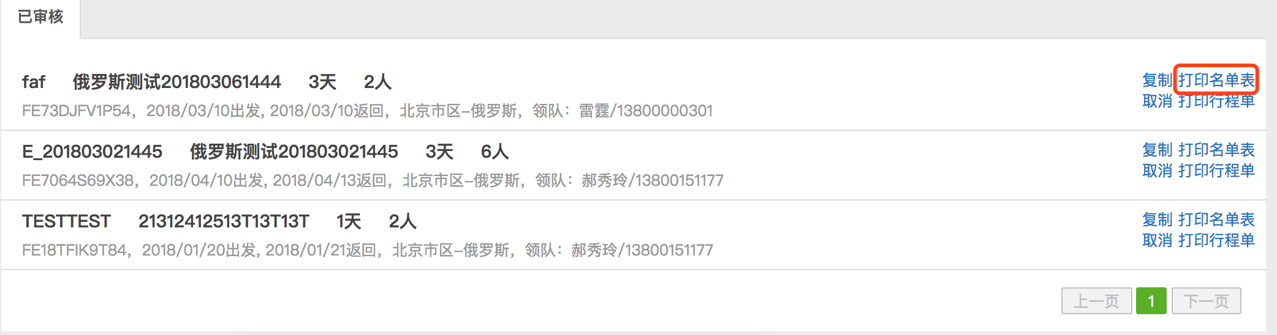
图4-1
2、点击列表中的“打印名单表”，开始在线打印；如果无法在线打印，可以下载名单表，然后打开下载的名单表pdf文件，再进行打印。（如图4-2）
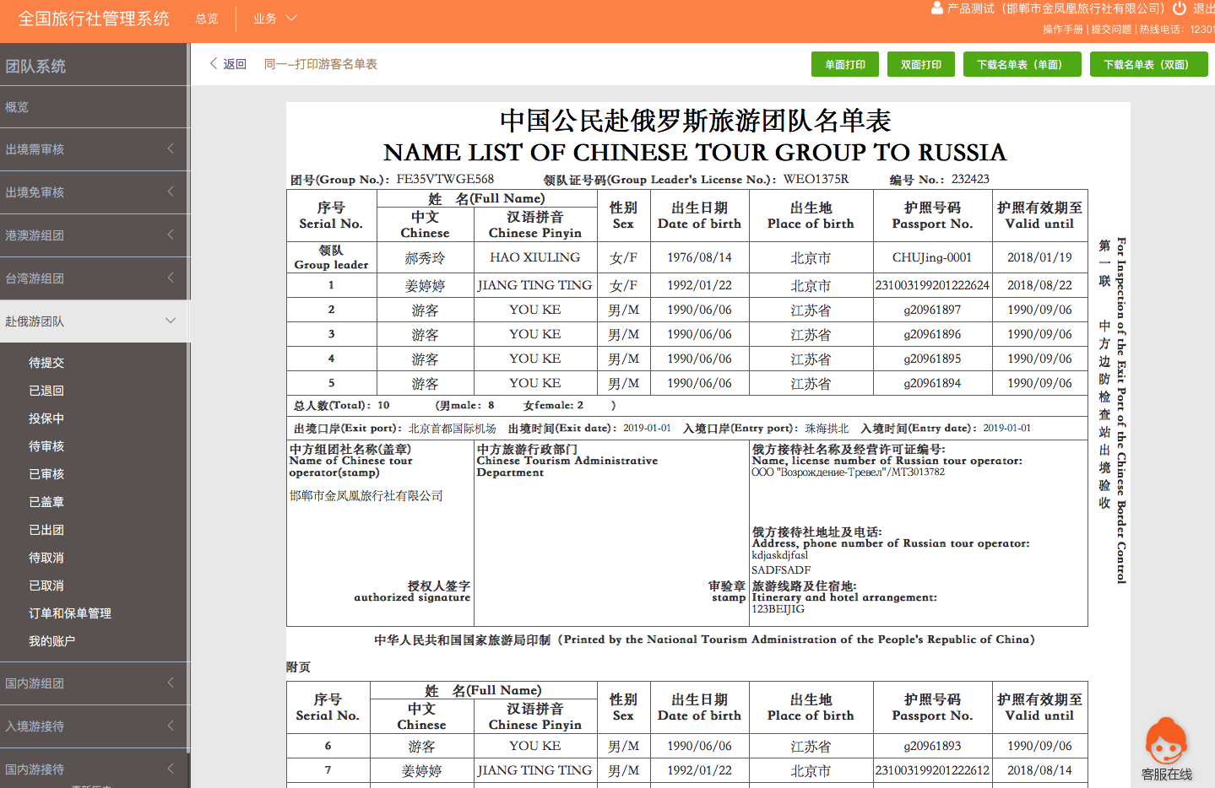
图4-2
打印时，需要注意以下几点：
（1）名单表每一页的背面必须要打印（如图4-3），且必须彩色打印！
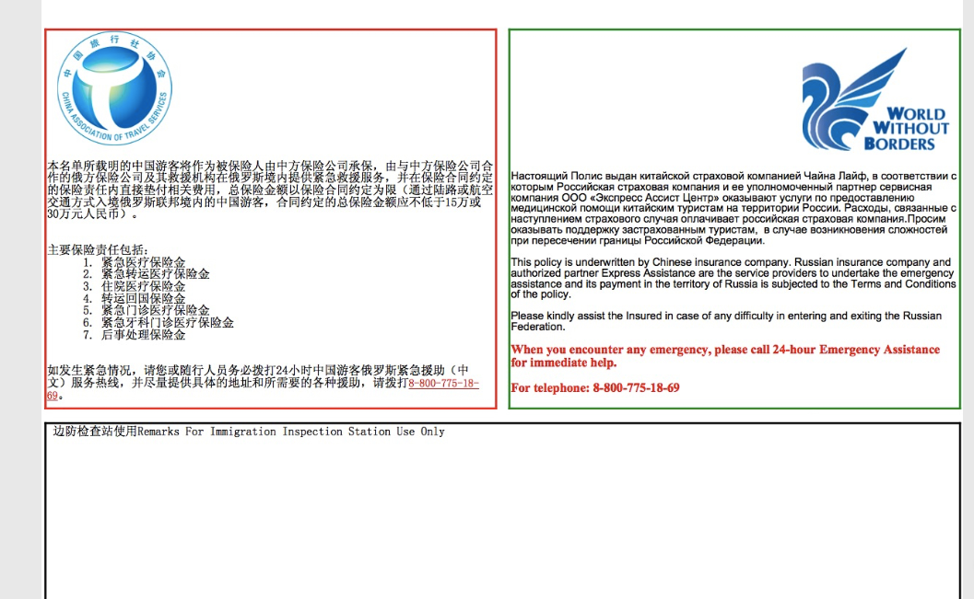
图4-3

（2）打印时，选择横向打印；（如图4-4）
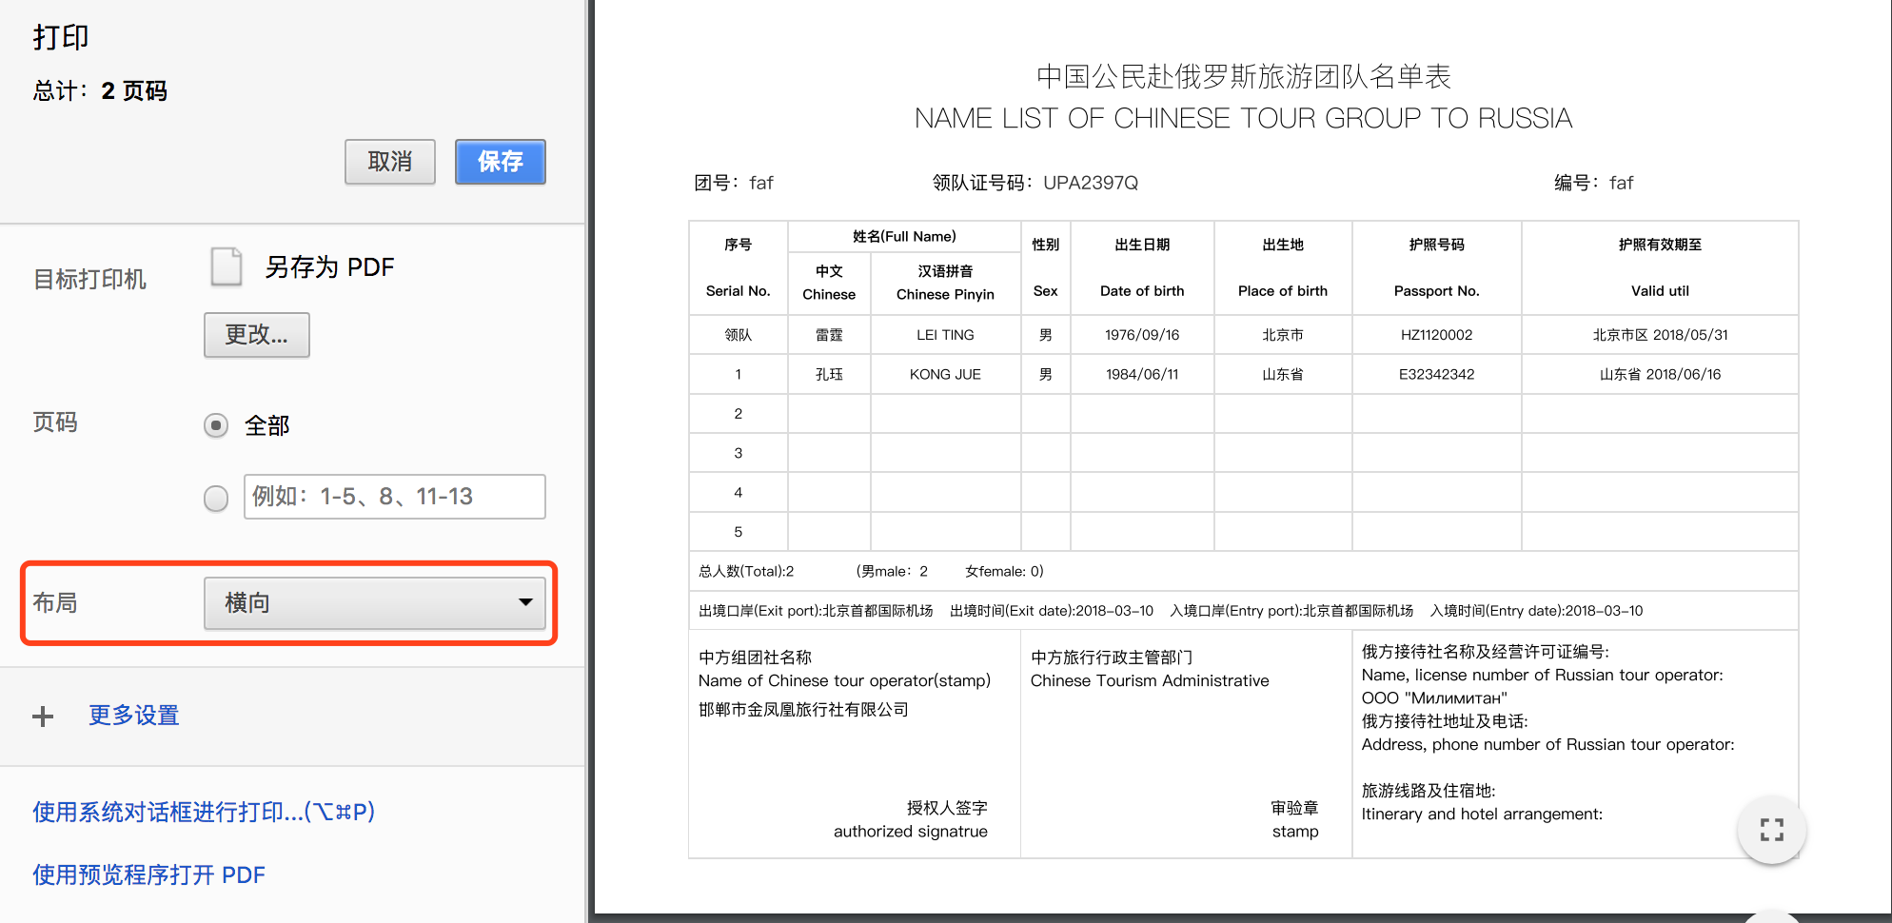
图4-4
（3）打印pdf时,打印的大小请选择“实际大小”,不要让pdf自动调整大小或适合页面。否则打印出的名单表将失真。

五、盖章流程
1、打印名单表后，旅行社需在名单表上加盖企业公章，企业负责人签字；
2、携带名单表前往省级旅游主管部门盖章（如果省级旅游主管部门设置在系统上自动盖章，旅行社可以选择加盖省级旅游主管部门的电子章），如图5-1
如果需要打印带有电子章的名单表，则勾选“是否显示签章”，如果需要去旅游主管部门当面盖章，则不要勾选。
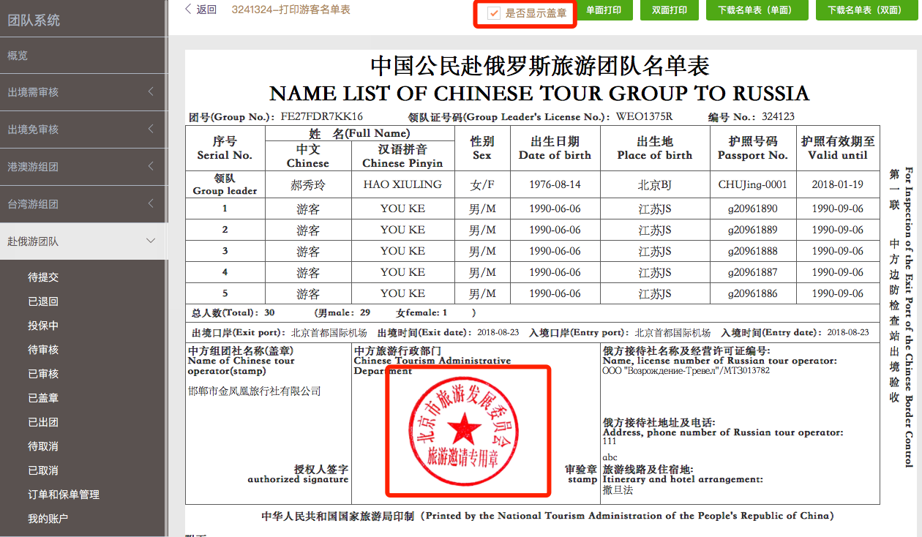
图5-1

六、预存账户管理－我的账户
1、在全国旅行社系统中点击“我的账户”进入我的账户页；（如图5-1）可以查看当前帐户的余额，以及查询交易流水，包括：充值，投保付费，退保退款等，还可以导出流水记录。
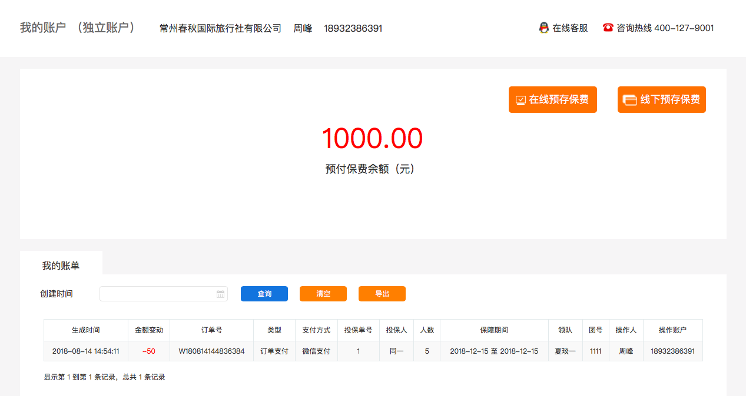
如图5-1
帐户分为两种类型：
- 共享账户：旅行社所有操作人共享同一个旅行社保费账户；
- 独立账户：每个登录账户支持使用自己的保费账户，其他人无权使用；
2、预存保费的支付方式：
支持线上预存保费和线下预存保费：
- 线上预存保费：点击“在线预存保费”按钮，输入预付保费金额后，可选择微信支付、支付宝支付、企业网银在线方式在线充值。（如图5-2和5-3）
注意：预付保费暂时不支持提现
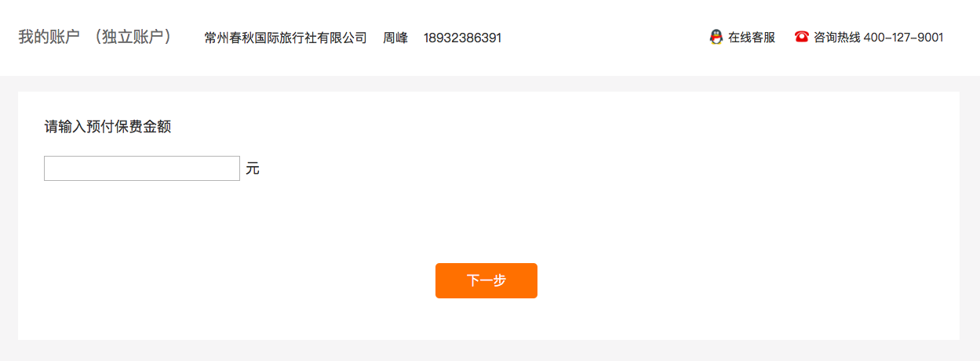
图5-2

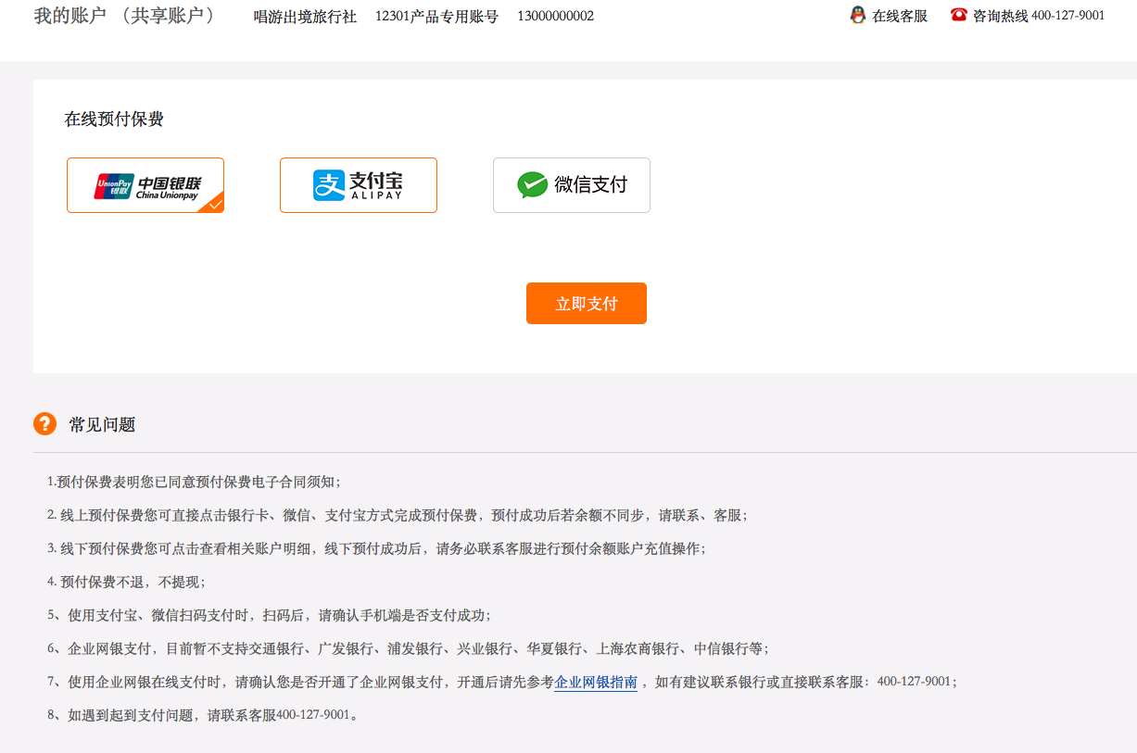
图5-3
线上充值成功，系统会自动跳转到支付成功页；（如图5-4）
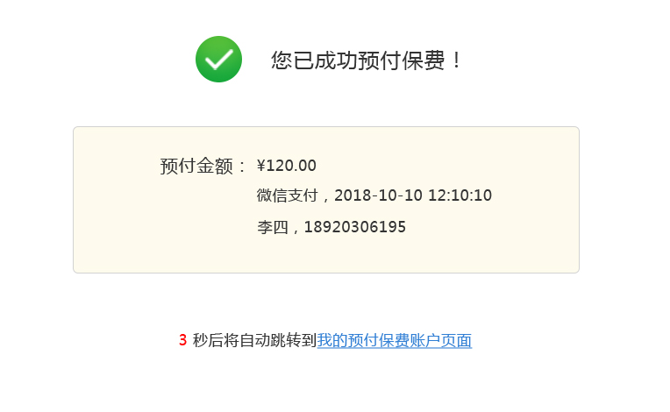
图5-4
线上充值失败，系统会自动跳转到支付失败页；（如图5-5）
图5-5

- 线下预存保费：点击“线下预付保费”按钮，可通过线下方式打款到对应的银行账户（线下打款后请联系客服，完成充值操作）（如图5-6）
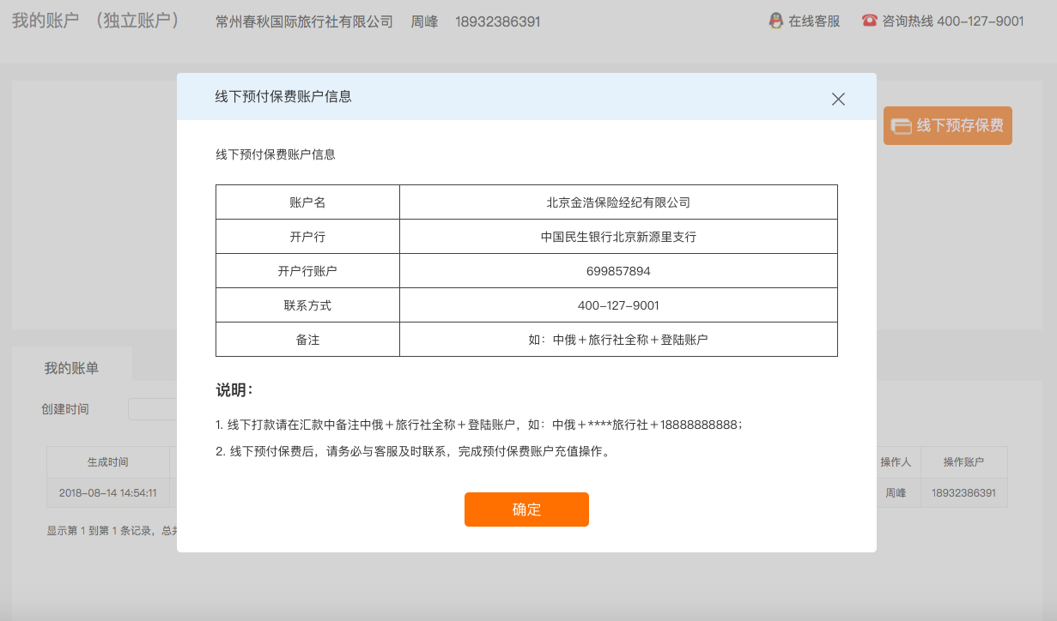
图5-6

七、退回团队和保费
投保付费过的团队，如果退回，系统可以自动将保费退回到原支付帐户中。
已审核或已盖章的团队，旅行社在系统里取消时，默认是不需要旅游局审核的，
所以可以直接取消团队，如果旅游局设置了需要审核，则需要旅游局审核后才可以取消团队。
不同支付方式的退款情况如下：
1、微信、支付宝支付，取消投保后将在0～3个工作日内原路退回；
2、企业网银支付将在0～3个工作日内，原路退回到支付账户，部分银行取消投保退款，我们的客服人员会主动联系您，提供相应的账户信息（预存保费暂不支持提现线上退款等功能）
3、使用帐户余额支付，退保成功后，保费会立即退回到帐户余额中。
但需要注意的是：已出团的团队，保险已经生效，保费无法退回。
以下是几种状态下退回团队和保费的情况：
1.投保中：投保中的团队，可以直接撤回，撤回后团队状态变为待提交；
2.待审核：待审核的团队，可以直接取消团队，团队取消并自动退保，保费退回到相应账户，团队状态变为已取消；
3.已审核：已审核的团队，如果未到保单生效日期（出发日期），可以申请取消团队，团队取消并自动退保，保费退回到原相应账户，退保后，团队状态变为已退回状态；
4.已盖章：已盖章的团队，如果未到保单生效日期（出发日期），可以申请取消团队，团队取消并自动退保，保费退回到原相应账户，退保后，团队状态变为已退回状态；
5.已出团：已出团或保单已生效的团队，无法退保。

八、系统菜单说明
1、待提交：旅行社填写了团队申报，还未完成投保和报送旅游局申请的，在这个列表中。
2、已退回：旅行社提交审核，但被旅游局驳回，或是已审核的团队被旅游局主动退回的团队，在这个列表中。
3、投保中：新增且待支付的赴俄团队在这个列表中。
4、待审核：投保完成后，就进入了待审核的列表中。如果当地旅游局设置需要审核，就会在待审核列表。
5、已审核：投保完成后，就进入了待审核的列表中，旅游局审核通过后，团队会显示在已审核列表中。如果当地旅游局设置不需要审核，则旅行社提交审核后，系统自动审核通过，团队就会在已审核列表。
6、已盖章：审核过的团队，旅游局盖章后，如果在系统中修改团队状态为已盖章，团队就会在这个列表中。有一些旅游局如果在系统中不点击盖章，就会在已审核列表中。
7、已出团：投保盖章完成后，如果到出团日期了。就会在这个列表中。注意：这个列表的团，是不能申请退保险费的。
8、待取消：团队审核通过后，旅行社发起取消团队申请，如果需要旅游局审核，在未审核前显示在这个列表中。
9、已取消：旅行社发起取消团队申请，旅游局审核通过后，已取消的团队，在这个列表中可以查询。可以复制或者重新报送提交。如果旅游局设置取消团队不需要审核，则旅行社发起取消团队后，系统会自动取消，团队会显示在已取消列表中。
10、订单和保单管理：赴俄团队的保险订单和保单，在这个入口进入，可以查询订单和保单记录等操作。
11、我的帐户：可以查看预存保费帐户余额和交易流水，并可以向预存帐户里充值。

九、操作权限
团队投保，取消投保等只能该团队填报人才能操作，其它操作人只能查看不能操作投保和退保。

十、客服支持
客服支持QQ群号：
809570710
816261398

十一、常见问题及解答
1、支付失败的原因有哪些情况？
答：有以下几种情况：
- 预付账户支付方式，支付失败，请查看预付到账户余额是否充足，我的预付保费账户；
（2）账户余额不足；
（3）支付超时；
（4）风控限额拦截；
（5）交易金额不正确；
（6）系统繁忙，请稍后再试、
（7）订单已支付成功
2、支付失败如何重新支付？
答：如果支付失败，或者支付过程意外中断，请查看是否扣款成功，如未扣款成功，可以在“投保中”列表找到未完成支付的团队，重新支付。
3、登录密码忘记了怎么办？
答：在登陆页面，选择验证码登陆，输入手机号后，点击获取验证码按钮，输入验证码即可登陆。登陆后，可以在权限管理－－账户管理设置－－个人资料，修改密码。
4、俄方地接社列表有哪些？
答：可以点击地接社右侧蓝色字体“下载”,可下载系统中所有的地接社名录，包括俄文名称、英文名称、许可证号等字段。
5、俄方入境口岸有哪些？
答：可以点击俄方入境口岸右侧的蓝色字体“下载”,可下载俄方的口岸中文名称，俄文名称及交通方式三个字段的信息
6、团队名单有人数限制吗？
答：有上限和下限，下限为至少5人（包含领队），上限为最多50人（包含领队）。
7、领队可以随意选择吗？
答：目前不可以，只可以选择本社的领队。
8、同一个旅行社、同一个时间段内，同一导游，只能参加一个赴俄旅游的团吗？
答：是的，赴俄团队游业务中，同一个时间段，在多个团队中出现导游的姓名和证件号相同，则系统无法提交，系统会提示“导游重复／游客重复”
9、出团当天如果要临时增加游客可以吗?
答：不可以，如果要增加游客，那就需要为团队重新购买保险,可以理解为重新申报一个新的团队。
10、名单表的可以在一页全部展示吗？
答：名单表第一页展示6个人，第二页展示12个人，第三页同第二页展示12个人。。
11、系统中的口岸是哪里？
答：系统中的出入境口岸为中国出入境口岸。此口岸为离开中国时检查游客护照的所在口岸。举例来说，从上海转机到哈尔滨再飞莫斯科，若在上海机场检查护照，在哈尔滨转机并不重新过安检，出境口岸为上海。若在哈尔滨转机需要重新安检，或上海－－哈尔滨为国内航班，至哈尔滨搭乘国际航班，则出境口岸为哈尔滨。在投保时的俄罗斯口岸，为实际抵达俄罗斯的口岸，此口岸应有俄罗斯地接社专人接待，在此地的口岸为俄罗斯口岸。

